|  |  |  |  |  |
| --- | --- | --- | --- | --- |
| CO-INTERVENTION ENSEIGNEMENT PROFSSIONNEL ET MATHEMATIQUES | | | | |
| NOM :  PRÉNOM : | Compétences en Coiffure | | | Savoirs associés en Coiffure |
| C1.3.1 Réaliser des techniques de coupe | | | S1.3.1.2 Technologie : Principes généraux de la coupe féminine ou masculine : types de coupes - Procédures |
| CLASSE :  DATE : | Compétences en Mathématiques | | Capacités et Connaissances en Mathématiques | |
| - Réaliser  - S’approprier  - Analyser | | **Géométrie**  - Droites. Direction d’une droite  - Angles.  - Symétrie | |
| OBJECTIF GENERAL : Développer la vision dans l’espace pour réaliser une coupe. | | | | |
| LP Danielle Casanova GIVORS  CAP COIFFURE | | LP Danielle Casanova GIVORS  CAP COIFFURE | | |
| **Contexte professionnel :** Vous venez de débuter votre PFMP et votre responsable vous demande si vous souhaitez assister à un entrainement sur la coupe, ce soir, au salon, avec les employés du salon. C’est ce que l’on appelle un training  **Situation professionnelle :** Léna vous explique que pour établir un plan de coupe, il faut maitriser la géométrie dans l’espace pour créer des volumes et positionner des volumes. Il faut aussi connaitre les différentes formes de visages pour réaliser la coiffure qui mettra en valeur le visage de la cliente. | | | | |

**Séquence n°3 (corrigé) :**

**Activité 1 :**

Observer les séparations et cocher la ou les cases(s) correspondant aux propositions exactes :

|  |  |  |
| --- | --- | --- |
|  |  |  |
| Les séparations sont :   * Obliques * Verticales * Horizontales | Les séparations sont :   * Obliques * Verticales * Horizontales | Les séparations sont :   * Obliques * Verticales * Horizontales |

**A retenir :**

Pour une droite, les mots « vertical », « horizontal », « oblique » décrivent :

**la direction de la droite**

Pour trouver la verticale, on peut utiliser **un niveau à bulle**  ou un **fil à plomb**

**Activité 2 :**

Observer les séparations et cocher la ou les cases(s) correspondant aux propositions exactes :

|  |  |  |
| --- | --- | --- |
|  |  |  |
| Les séparations sont :   * Perpendiculaires * Parallèles * Sécantes | Les séparations sont :   * Perpendiculaires * Parallèles * Sécantes | Les séparations sont :   * Perpendiculaires * Parallèles * Sécantes |

**A retenir :**

Deux droites sont parallèles si **elles ont la même direction**

Deux droites sont sécantes si **elles se coupent. Le point obtenu s’appelle point d’intersection**

Deux droites sont perpendiculaires si **elles sont sécantes et si elles forment un angle droit (90 °)**

Pour construire des droites perpendiculaires ou parallèles on utilise **une équerre**

**Activité 3 :**

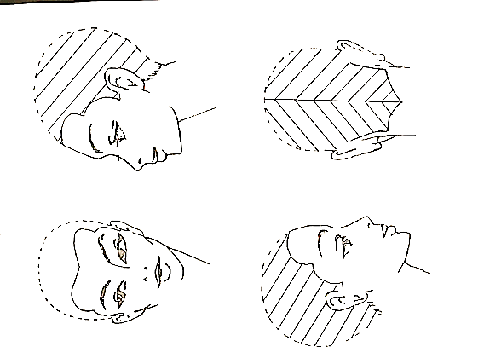Observer les 2 gabarits et cocher la ou les cases :

Comment distinguer ces 2 formes ?

**Les séparations sont obliques dans les 2 cas mais elles ne sont pas identiques.**

**On peut les distinguer en décrivant le sens (vers le haut ou vers le bas)**

**On peut également mesurer l’ angle fait avec la verticale orientée vers le haut :**

**1°Cas 45° 2° cas : 135 °**

|  |  |
| --- | --- |
|  |  |
| Les séparations sont :   * Obliques * Verticales * Horizontales | Les séparations sont :   * Obliques * Verticales * Horizontales |

**Activité 4 :**

Préciser la signification du nombre 90 inscrit sur ce schéma :

**90° représente la valeur de l’angle en degrés**

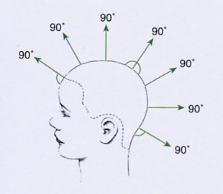Pour construire ou mesurer un angle, on utilise **un rapporteur**

**105**

**90 °**

**75 °**

**120 °**

**60 °**

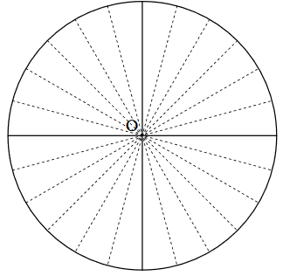

**0 ° ou 360°**

Indiquer les valeurs en degré de tous les angles tracés sur ce cercle.

**A retenir :**

Angle droit : **90°**

Angle plat : **180°**

1 tour : **360°**

**345 °**

**330 °**

**315**

**300 °**

**285 °**

**135 °**

**270**

**°**

**255 °**

**240 °**

**225 °**

**210 °**

**195 °**

**180 °**

**165 °**

**150 °**

**30 °**

**45 °**

**15 °**

**Activité 5 :**

Sur les schémas suivants, indiquer si les droites tracées sont axes de symétrie :

|  |  |  |  |
| --- | --- | --- | --- |
|  |  |  |  |
| * Oui * Non | * Oui * Non | * Oui * Non | * Oui * Non |

**A retenir :**

Deux figures sont **symétriques** par rapport à une droite lorsqu'elles se superposent après pliage le long de cette droite.

**Activité 6 :**

Observer :

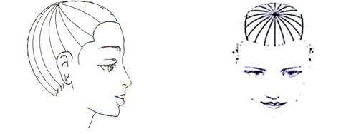

Comment peut –on qualifier la disposition de ces séparations ?

**Elles sont sécantes**

En observant la vue de dessus, quelle particularité relève-t-on ?

**Elles partent toutes d’un même point**

Ces séparations sont dites **radiales**

A quelle forme géométrique ce mot fait-il référence ?

**Au cercle et à son rayon**

**A retenir :**

L’ensemble des points situés à égale distance d'un point fixe constitue **un cercle**

Le point fixe s’appelle **centre du cercle**

Un **cercle** est défini par son **centre** et son **rayon (distance entre le centre et n’importe quel point du cercle)**

Pour construire un **cercle** on utilise un **compas et une règle graduée**

**Activité 7 :**

Construire ci- dessous un cercle (C1) de centre O et de rayon R= 2,5 cm. Tracer un rayon

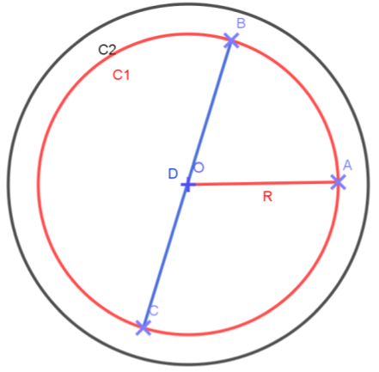

Tracer un diamètre

Calculer la mesure du diamètre d

**d=2×R d=2×2,5 d=5 cm**

Tracer un deuxième cercle (C2) de centre et

De rayon 3 cm.

Que peut on dire de ces de cercles ?

**Ils sont concentriques**

**(ils ont le même centre)**

**Activité 8 :**

Vous savez que pour répondre aux attentes des clientes, vous devez, sur simple photo être capable de mettre en œuvre la coupe qui lui correspond.

Relier les différents schémas ci-dessous aux photos de coiffage qui leur correspond.

|  |  |  |  |  |
| --- | --- | --- | --- | --- |
|  |  |  |  |  |
|  | | | | |
|  |  |  |  |  |

**Activité 9 :**

Associer les visages suivants à des formes géométriques que vous connaissez.

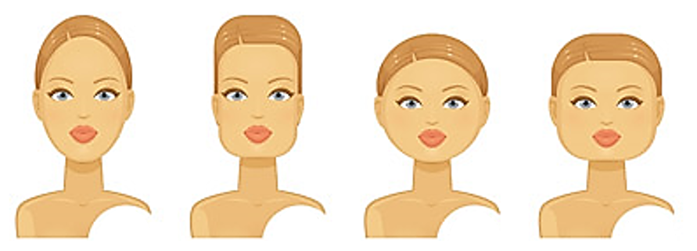

|  |  |  |  |
| --- | --- | --- | --- |
| Ovale | Rectangle | Rond | Carré |

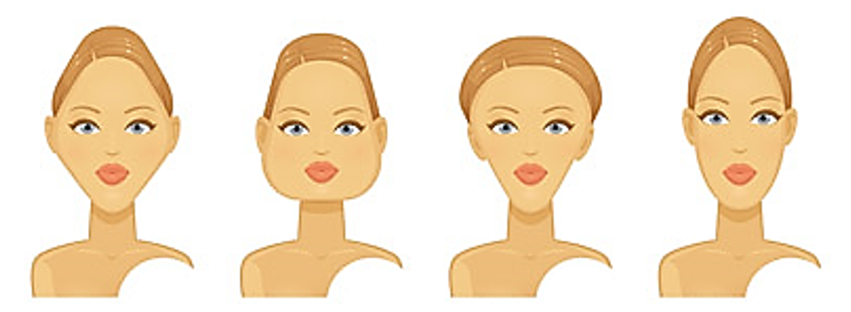

|  |  |  |  |
| --- | --- | --- | --- |
| Losange | Triagle | Triangle inversé | Ovale allongé |

<http://www.femmezine.fr/beaute/maquillage/formes-du-visage.html>

**Activité 10 :**

Rechercher sur internet des différentes formes de visage de personnes connues en indiquant la forme à laquelle il correspond. Vous pouvez chercher des hommes ou des femmes.

Vous devrez rendre votre travail sur support informatique en indiquant vos noms, prénoms et classes dans un dossier partagé sur l’espace de votre classe 1 coif.